- 附加資料
  - 網上遞表表格的設定
    - 開啟『TAMS』計糧系統

    - 『主畫面工具列』→ 按『項目設定』按鈕
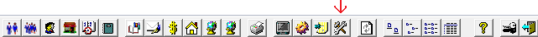

    - 選擇『網上遞表』
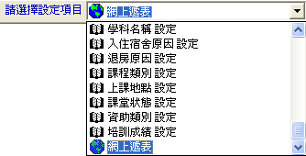

    - 設定畫面顯示
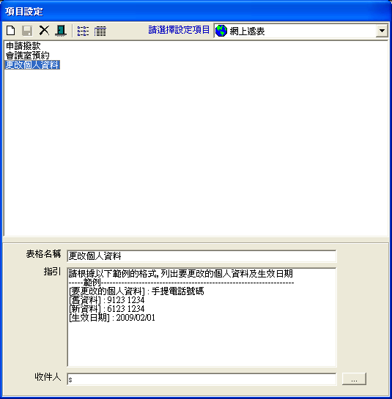

    - 新增網上遞表表格
      - 在工具列按『新增』按鈕
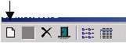

      - 填上『表格名稱』及『指引』
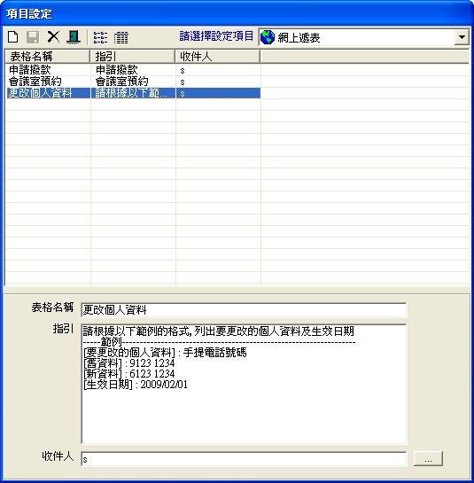

      - 按 ，進入『收件人』選擇畫面

      - 選擇此表格的『收件人』(即E-Leave用戶)，然後按『確定』
(有關E-Leave用戶的設定，請參閱目錄3.3 使用者戶口)
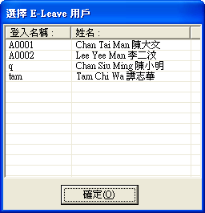

      - 在工具列按『更新』儲存
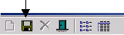

    - 修改網上遞表表格
      - 選擇要修改的表格
      - 重覆步驟4.4.5.2

    - 移除網上遞表表格
      - 選擇要移除的表格
      - 於工具列按『移除』按鈕
      - 按 『是』 確定刪除
